1. 将这个文件夹复制到你的目录下：

/work4/liuyibo/pycharm/Poetry Generation/poem_vivi_3.6/scoring

其中1031k_0831_3这个文件夹中保存着所有问卷信息。下面有20个文件夹对应20个问卷。

1. 登陆问卷网www.wenjuan.com/ 用户名：15501191320 密码：vivipoem。本次使用的问卷是：“薇薇”古诗评价-1~20。
2. 导出数据，

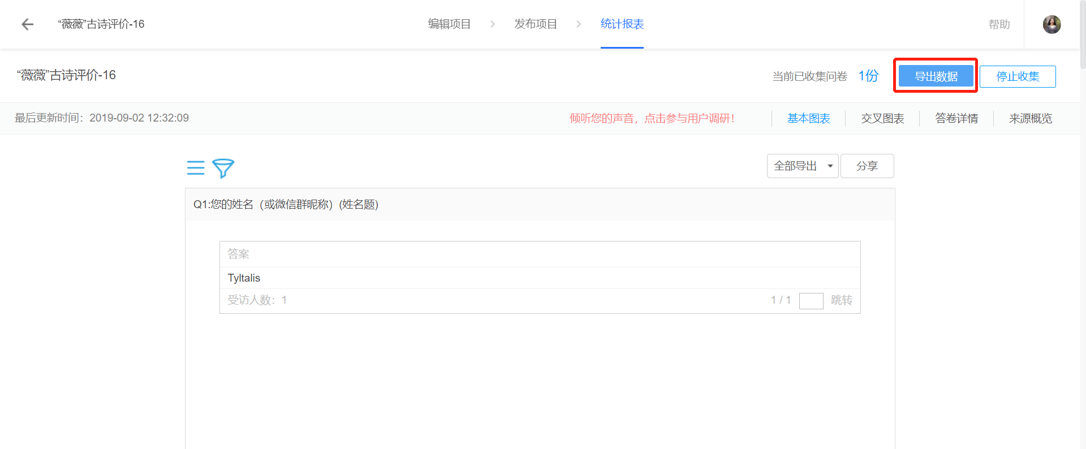

将每个问卷数据下的All_Data_Readab.csv复制到scoring/1031k_0831_3/下相应问卷的目录中。

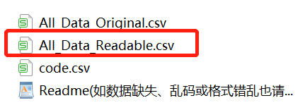

1. 运行scoring_result.py

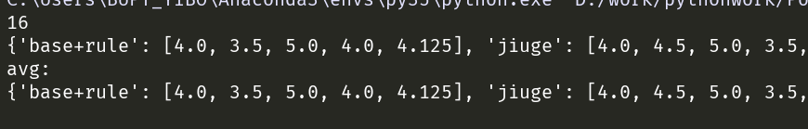

得到每个问卷的打分和所有问卷的平均打分。这五个分数分别是：fluency,coherence,meaningfullness,poeticness,四项的平均分。

1. 常见问题：可能excel表格格式不一样，注意打分开始的列数

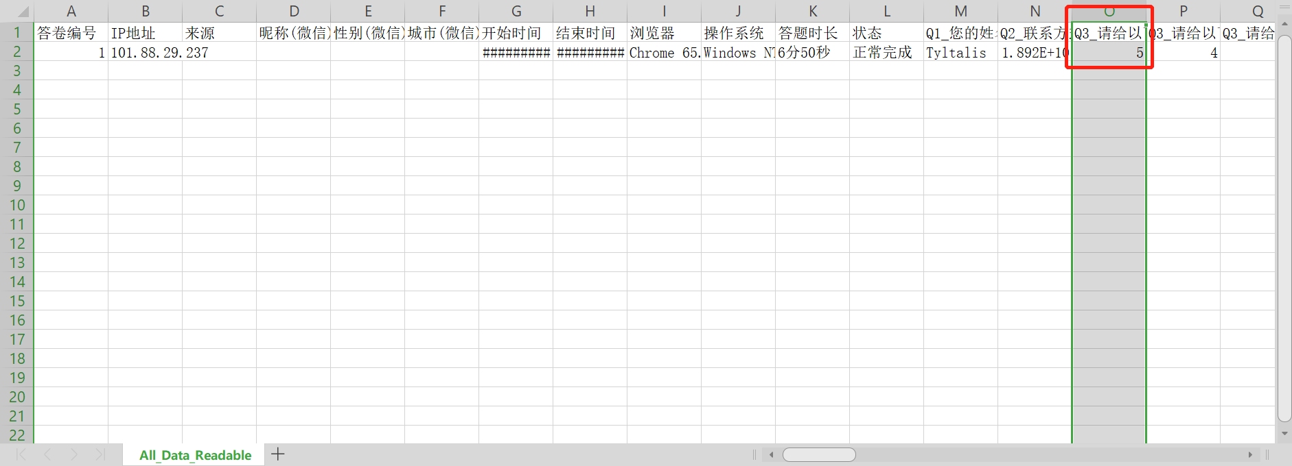

如果不是从Q开始，改代码第34行中14和18这两个数。

